Как уберечь пожилых родственников от мошенников

Популярные схемы обмана и как их избежать

Пенсионеры — самые уязвимые жертвы мошенников.
По данным Генпрокуратуры, в 2019 году в России было 2 млн преступлений, и каждое десятое — мошенничество. Жертвой мошенников может стать кто угодно, но самые уязвимые — пожилые люди. Им не хватает общения, они не всегда владеют современными технологиями и не могут сразу попросить о помощи. А еще они доверчивы и открыты к посторонним — этим мошенники и пользуются. Есть целая категория аферистов, которые специализируются на пенсионерах.
Я работал в полиции и знаю много мошеннических схем. Расскажу, как уберечь от них пожилых родителей, бабушек и дедушек.

Как мошенники обманывают пенсионеров
Мошенничество — это уголовное преступление, когда жертва отдает преступнику имущество или деньги. Обычно — добровольно, из-за обмана. Аферисты обманывают пенсионеров и при личном контакте, и дистанционно.
При личном контакте. Такие преступники подстерегают в торговых центрах и уговаривают бесплатно обследоваться, а потом навязывают дорогое лечение. Или ходят по квартирам и предлагают отрегулировать окна, вывести тараканов, улучшить карму и купить чудодейственный аппарат для снижения давления. При этом деньги пенсионер отдает наличными. Уголовный кодекс называет такое мошенничество классическим.
ст. 159 УК РФ
Классические аферисты очень убедительны: носят поддельные бумаги с гербовыми печатями, документы и удостоверения. А иногда и договоры на оказание услуг с несуществующими организациями. Они никогда не повышают голос, относятся с уважением, готовы к долгой и обстоятельной беседе. А еще они всегда знают, в чем проблема, и готовы помочь. Таким сложно не поверить.
Дистанционные мошенники используют для махинаций телефон, интернет, страницы в соцсетях и недобросовестную рекламу. А деньги получают на электронные кошельки и банковские карты, оформленные на подставных лиц. Особые шпионские программы им не нужны: это дорого и сложно, а пенсионеры и сами выбалтывают данные для перевода денег.
Чаще всего пенсионеров разводят с помощью электронных платежей или используют их персональные данные.
Мошенничество с электронными платежами — это когда пенсионер теряет деньги через банковские карты, виртуальные кошельки. Например, если ему звонят якобы из банка, спрашивают данные карты и воруют деньги со счета.
ст. 159.3 УК РФ
Мошенничество с персональными данными — это когда их похищают или изменяют, чтобы получить права на имущество. Например, оформляют за пенсионера электронную подпись и сами подписывают договор купли-продажи его квартиры.
ст. 159.6 УК РФ
Расскажем, как уберечь свои деньги
От воров, хакеров и других нехороших ребят. Подпишитесь на рассылку, чтобы не пропустить важные статьи

Как предотвратить мошенничество
Чтобы уберечь бабушку или дедушку от аферистов, родственники пытаются ограничить к ним доступ посторонних и постоянно рассказывают о мошеннических схемах. Но запугивать и запирать бабушку — не выход. Лучше мешать мошенникам другими способами.
Совет не разговаривать с чужими и никому не открывать дверь вообще никогда не сработает. Пожилые люди не заключенные. Да и проконтролировать такой режим невозможно.
Можно предупреждать, где именно может попасться аферист. Обычно пенсионеры внимательно слушают такие предупреждения. Но потом появляется новая схема, и бабушка думает: «Такого я не слышала, значит, обмана нет». И теряет деньги.
Самый надежный способ обезопасить близких — осложнить мошенникам работу, чтобы им было трудно украсть деньги, попасть в квартиру к пенсионеру и вообще вступить с ним в контакт. А если это произойдет — создать условия, чтобы полиция быстро нашла преступников. Расскажу о самых распространенных схемах мошенничества и о том, как родственникам с ними бороться.

По смс
Примеры сообщений:
- «Вам по ошибке перечислили деньги — верните их через смс-банк»;
- «Вы выиграли в лотерею — следуйте инструкциям и получите выигрыш»;
- «Вам положена компенсация. Чтобы ее получить, отправьте смс…»;
- «Ваша карта заблокирована, для разблокировки отправьте в ответ…».
Что нужно мошенникам: чтобы пенсионер отправил деньги или данные карты через смс.
Что не нужно делать: блокировать родственнику входящие смс, отключать исходящие и мобильный банк. Опасны не сами смс, а то, что пожилой человек переведет аферистам деньги. К тому же в смс бывает что-то полезное: акции из супермаркетов, напоминания о записи к врачу, уведомления о зачислении пенсии и списаниях по карте.
Что делать: когда пенсионер оформляет в банке карту, можно пойти с ним и привязать ее к отдельному номеру телефона. Перед этим придется купить симкарту. Можно настроить смартфон так, чтобы он принимал смс на обе карты, а отвечать можно было с одной — не привязанной к счету.
можно купить для нее отдельный телефон. Пенсионер не будет проверять его постоянно, а у кодов подтверждения короткий срок действия.
Пример из моей практики. Бабушка 76 лет получила смс от банка: «Код для регистрации в онлайн-банке — 7735». Следом пришла смс с незнакомого номера: «Извините, ошибся в одной цифре, и мой пароль пришел вам. Перешлите его, пожалуйста». Бабушка хотела помочь незнакомцу, но дома была внучка и отговорила ее. А если бы карта была привязана к номеру, где невозможно отправить смс, бабушка бы и без внучки не попалась на развод.
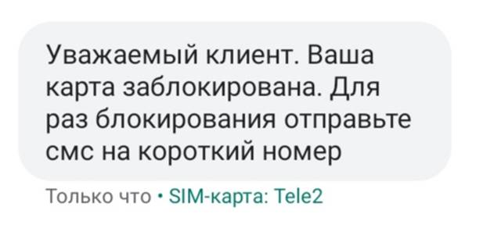
Так может выглядеть смс от мошенников

По телефону
Что говорят:
- Мама/папа/бабушка/дедушка, я попал в беду! Нужны деньги на взятку / лечение / компенсацию пострадавшему.
- Это служба безопасности банка, по вашей карте обнаружена подозрительная активность, давайте отменим операцию. Продиктуйте номер карты, срок действия и пин-код.
- Мы из полиции: ваш внук кого-то сбил, нужна взятка пострадавшему.
- Вам положены компенсации, выплаты, надбавки и перечисления из бюджета. Нужно только комиссию оплатить.
- Это из поликлиники. У вас плохой диагноз — нужны лекарства и волшебные медицинские приборы, сейчас мы их доставим.
- Поучаствуйте в беспроигрышной лотерее.
Что нужно мошенникам: данные карты для перевода денег: номер, срок действия и CVV — трехзначный код на обратной стороне карты. Пенсионеры диктуют всю информацию голосом.
Что делать? 05.07.19
Как наказать телефонных мошенников
Что не нужно делать: совсем отказываться от банковских карт. Деньги в банке защищены лучше, чем наличные под матрасом. Те вообще невозможно контролировать.
Что делать: стереть с обратной стороны карты трехзначный код. Для этого подойдет даже кухонный нож. Картой можно будет платить в магазинах, снимать с нее деньги и пополнять счет. Но без кода пожилой человек не переведет аферистам деньги, ничего не купит в сомнительном телемагазине и не сделает ставку в онлайн-лотерее. Для этого придется позвонить вам и спросить код. А вы как раз и спросите, зачем он нужен.
Некоторые мошенники звонят и убеждают принести деньги наличными. Лучше отказаться от наличных в повседневной жизни, а снятие с карты ограничить несколькими тысячами рублей. Это можно сделать в мобильном приложении или в отделении банка, если прийти туда с родственником. Когда пенсионер не сможет снять большую сумму, он запаникует и позвонит вам.
Пример из моей практики. Дедушке 74 лет позвонили и сказали, что его сын сбил человека. Пострадавший якобы в порядке, но за молчание просит 20 000 Р. Дедушка побежал к банкомату, но тот не работал. Тогда он позвонил внучке и спросил, где еще есть банкомат, — она и распознала развод. Если бы банкомат работал, дедушка бы лишился денег. Еще помогло бы ограничение на снятие крупных сумм.

В квартирах
Что говорят:
- Мы из собеса, тут вам компенсация положена.
- Мы из газовой службы, нужно срочно счетчик поменять.
- Мы из оконной фирмы, давайте окна отрегулируем.
- В доме тараканы и клопы, требуется санобработка.
- Для пенсионеров у нас техника/лекарства/посуда со скидкой.
- Вам положено бесплатное медицинское обследование на дому.
- Подпишите петицию за справедливость. Надпись «кредитный договор» — это просто форма такая.
Что нужно мошенникам: вынудить подписать кредитный договор, впарить втридорога бесполезный товар или обманом выманить наличные.
Что делать? 16.01.20
Дезинсекторы взяли деньги, но не вывели клопов
Что делать: для начала — осложнить мошенникам поиск жертвы. Они не обходят все квартиры в доме, а заранее выясняют, где живет пенсионер. Чтобы никто не догадался, что в квартире живет ваша бабушка, приведите в порядок ее почтовый ящик и входную дверь, убедите переводить пенсию на карту и уберите лишнее с ее балкона. Еще можно приклеить на дверь наклейку, что объект охраняется.
В старых домах почтовые ящики часто без замков, и из них легко достать содержимое. Из платежных извещений аферисты узнают данные пенсионера, а потом называют его по имени и отчеству. Там же смотрят, сколько в квартире прописано человек: если один, то, возможно, это одинокий дедушка. Еще в документах бывает информация о льготах.
Выход — установить замок на почтовый ящик и следить, чтобы там не скапливалась корреспонденция. Замки обычно стоят не дороже 300 Р.
Почтовый замок — 101 Р
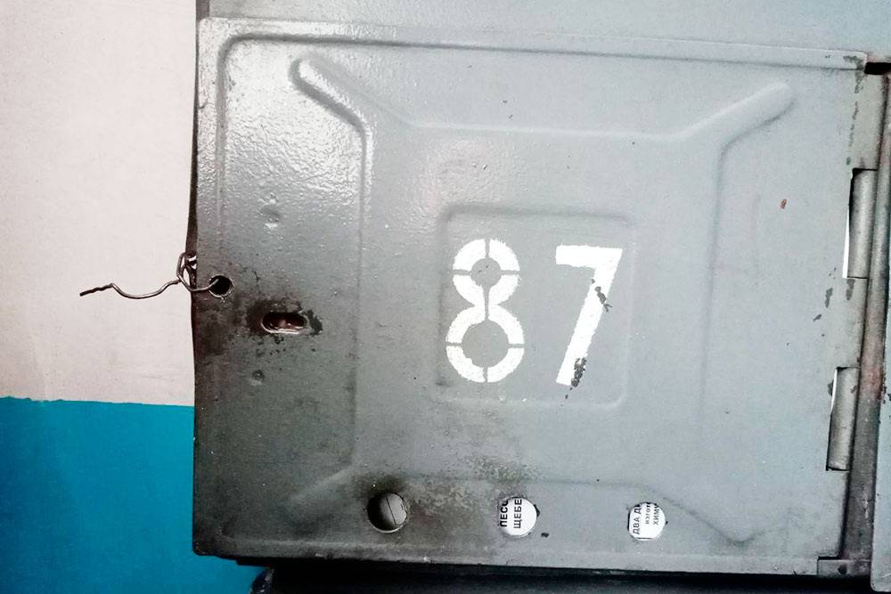
Типичный почтовый ящик в старом подъезде. Вся корреспонденция доступна
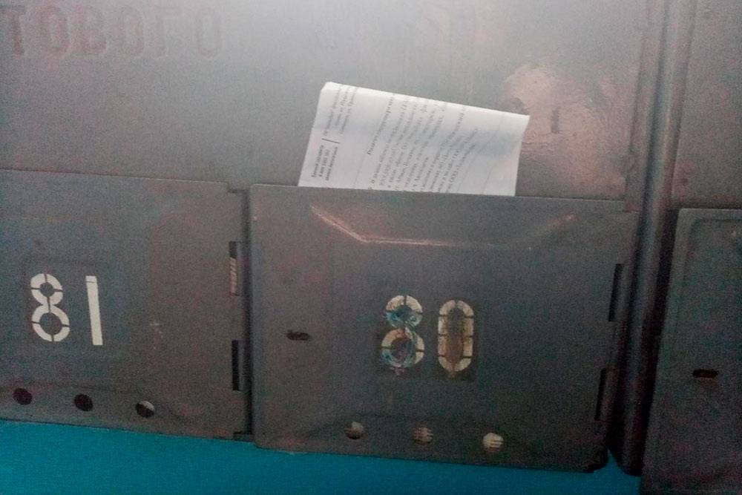
А здесь платежные извещения уже не влезают в ящик. Можно достать и прочитать, что там написано
Еще два признака, что в квартире живет пожилой человек, — хлам на балконе и обшарпанная дверь. Убедите родных не хранить на балконе старье и не сушить там половики. И поставьте бабушке хотя бы недорогую железную дверь. Внешне она будет не так уж сильно отличаться от дорогих и навороченных.
Почтальон, который разносит пенсии в определенный день, — тоже знак, что в квартире живет бабушка или дедушка. Причем банковских карт у них нет, зато есть наличные.
У таких почтальонов мошенники тоже часто выуживают информацию. Например, представляются участковыми и спрашивают, кто в подъезде всегда дома и мог быть свидетелем преступления. Почтальоны не только называют таких пенсионеров, но и дают им характеристики.
Лучше отказаться от доставки пенсии наличными и оформить начисление на банковскую карту. Это бесплатно.

На месте мошенника я бы решил, что здесь живет пенсионер: дверь старая и обшарпанная. Мошенники не любят места, где есть камеры и в любой момент может появиться полиция. Можно купить муляжи камер и наклейки с надписью вроде «ведется видеонаблюдение». Они яркие и бросаются в глаза.
Наклейки:
«Охраняется полицией» — 95 Р,
«Ведется видеонаблюдение» — 95 Р
Еще можно повесить в подъезде плакат с телефоном участкового, его фото и графиком приема. Или с графиком руководства местного УВД и телефоном дежурной части.
И наконец, мошенники хотят легких денег, и этим можно воспользоваться. Допустим, положить на видном месте в прихожей нерабочую банковскую карту с надписью: «Пин-код — 6699». Или пухлый конверт — «Ванечке на квартиру». В этой квартире мошенники не будут разыгрывать спектакль, а прихватят конверт с картой и скроются.
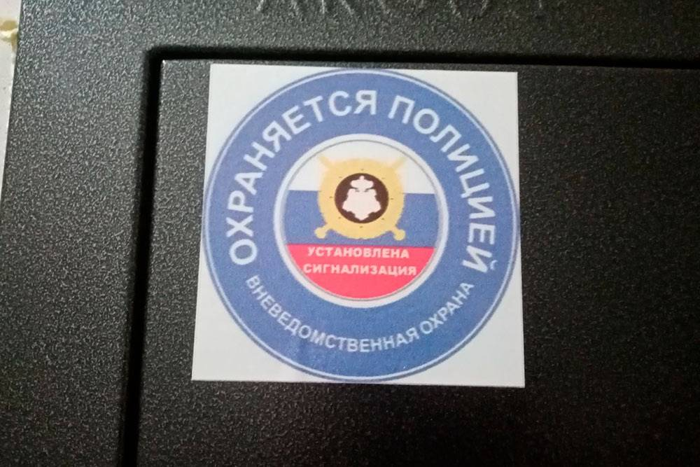
После того как я повесил на своей двери эту наклейку, мне больше никто не предлагает сомнительные услуги
Пример из моей практики: бабушка 83 лет шла по улице, а рядом какая-то женщина упала на землю. Бабушка подбежала к ней, а та сказала: «Я ясновидящая. Мне было видение, что с вашим самым дорогим человеком случится беда. От этого мне стало плохо. Покажите мне фото, и я сниму порчу».
Бабушка пригласила ее в квартиру и дала фото своей дочери. Мошенница сказала, что ей нужны все бабушкины деньги, чтобы снять сглаз. Но у пенсионерки была только карта. Аферистка дала номер своей карты и попросила перевести все, что есть. Но никому об этом не рассказывать, а то процедура не подействует.
Мошенница ушла, а бабушка не удержалась и позвонила дочери — сообщить про порчу. Денег мошенница не дождалась.
Если бы мошенница увидела в подъезде наклейки о видеонаблюдении, возможно, у нее бы нашлись другие дела. Смотреть в полиции видеозаписи своих подвигов преступники не любят.

В медицинских и торговых центрах
Что говорят:
- Для вас есть заем на выгодных условиях. Внукам не говорите — купите им подарки и сделаете сюрприз.
- В нашем медцентре для вас бесплатная диагностика по госпрограмме. Заболевание у вас тяжелое, а лечение нужно дорогое. Но в соседнем кабинете можно оформить кредит на выгодных условиях.
- Для пенсионеров мы проводим бесплатный курс по торговле на бирже. Сейчас подскажем, какие акции купить, чтобы и вам на безбедную старость хватило, и внукам на подарки.
Что нужно мошенникам: вынудить подписать кабальный договор купли-продажи, кредитный договор или развести на большие траты.
Что делать. От такого мошенничества труднее всего защитить родных. Фирмы аферистов часто официально зарегистрированы и даже платят налоги. Почти всегда они подписывают с пенсионером договор, а с ним нет оснований для возбуждения уголовного дела. При наличии договора полиция отправляет человека в суд. Привлечь виновных к ответственности и вернуть деньги почти невозможно. Наоборот, если пенсионер не платит по кредиту, мошенник может подать на него в суд.
Гарантированных способов борьбы с этим пока нет. Можно только ограничить пенсионеру доступ к паспорту — без него невозможно заключать договоры. Изымать паспорт необязательно — он может быть в квартире бабушки, но в сейфе, код от которого знаете только вы.
Пример из моей практики: в торговом центре женщине предложили полежать на ортопедическом чудо-матрасе. Он стоил 30 000 Р, и ее убедили купить его в кредит. Оказалось, ставка — 10% ежемесячно.
Женщина уже год ходит по судам, чтобы расторгнуть кабальный договор. Если бы у нее не было с собой паспорта, она бы не оформила кредит. Паспортные данные пенсионеры редко помнят.

Программы и техника для защиты
Техника и программы тоже помогают защитить пожилых людей. Самое эффективное средство — обычный мобильный телефон. Чем чаще вы звоните родственникам и чем больше знаете о них, тем меньше вероятность, что они попадут в беду. Но есть еще удобные мобильные приложения, сигнализации и видеоглазки.
Бабушка постоянно отдает пенсию мошенникам. Как ее защитить?
Приложения банков и мобильных операторов можно установить на свой смартфон. Так вы будете контролировать траты пожилого родственника и фиксировать звонки с незнакомых номеров. Если пожилая бабушка звонила только подругам и родственникам, а потом стала часто набирать неизвестным людям, стоит насторожиться. Я пользуюсь этой функцией в приложении «Тинькофф-мобайл».
Еще в приложениях многих банков можно установить лимит на снятие наличных и на платежи в течение месяца.
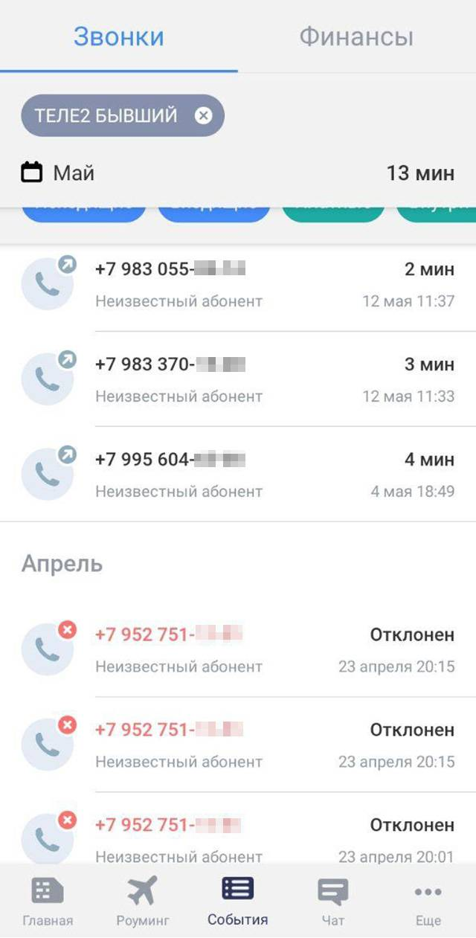  Это приложение «Тинькофф-мобайл» на моем телефоне. Если одна из карт у пожилого родственника, можно контролировать его звонки в режиме реального времени | 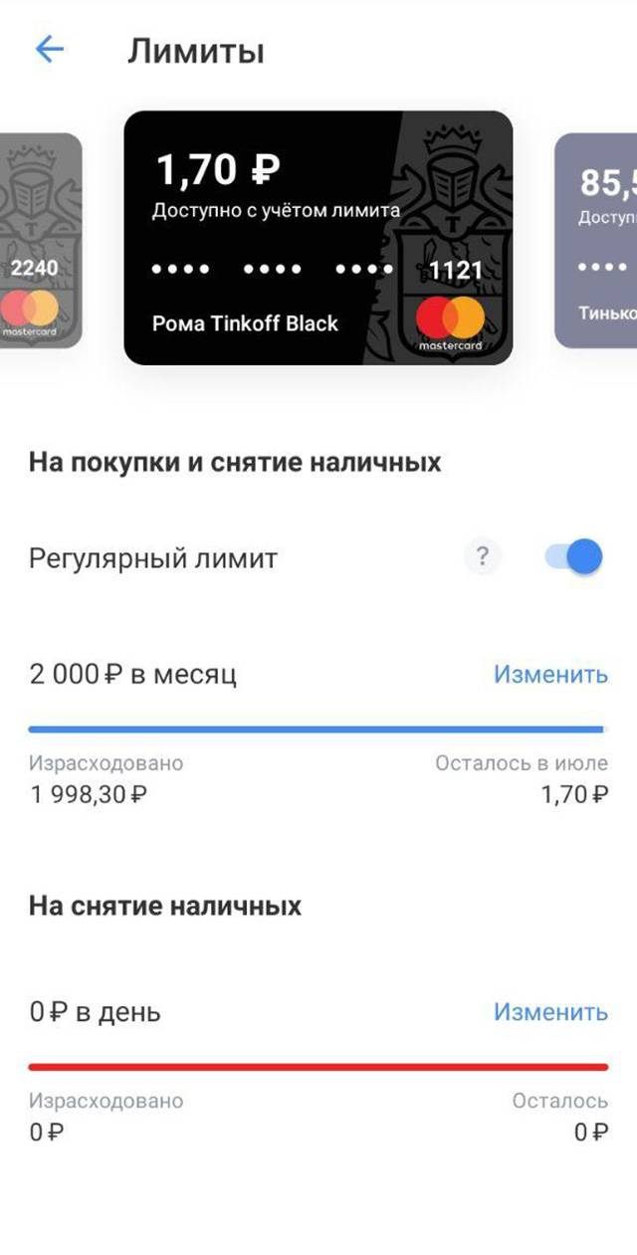  В приложениях многих банков можно установить лимит на платежи в течение месяца. Если понадобится, его легко можно увеличить в любой момент
Автономную GSM-сигнализацию можно установить и настроить самостоятельно. В комплекте идут датчики открытия двери, веб-камера или брелок с тревожной кнопкой. В сигнализацию ставят симкарту и задают номера родственников. Когда срабатывает датчик или кнопка, по этим номерам идет звонок. Стоят сигнализации 2000—8000 Р в зависимости от комплектации.
GSM-сигнализация на «Алиэкспрессе» — от 1782 Р
Датчики будут срабатывать каждый раз, когда бабушка откроет дверь. Убедиться, что к ней просто пришла подруга, поможет веб-камера с передачей звука. Если увидите мошенников, позвоните бабушке и вызовите полицию.
Еще одно полезное устройство — брелок с тревожной кнопкой. Бабушка сможет нажимать его каждый раз, когда к ней стучатся посторонние. Он подействует, даже если бабушка в подъезде или на улице, в 10—15 метрах от квартиры. И поможет, если пенсионеру станет плохо: проще нажать одну кнопку на брелоке, чем звонить вам по мобильному.
Если у вас есть договор с вневедомственной охраной, можно установить в настройках телефон пульта ОВО. Тогда звонки будут поступать туда. А еще система включит сирену, и все соседи узнают, что в квартире что-то случилось. Такой договор стоит в 350—400 Р в месяц. Но бабушке будет неудобно, что каждый раз, когда к ней зашла соседка, к ней будет приезжать отряд Росгвардии.
Видеоглазок фотографирует посетителей или снимает их на видео. Он еще исполняет функции дверного звонка, а фотографию посетителя может отправлять вам на телефон. Но только если подключен к интернету через вайфай. Стоит он 3000—5000 Р.
«Алиэкспресс»:
умный дверной звонок — до 3235 Р,
видеодомофон — 5748 Р
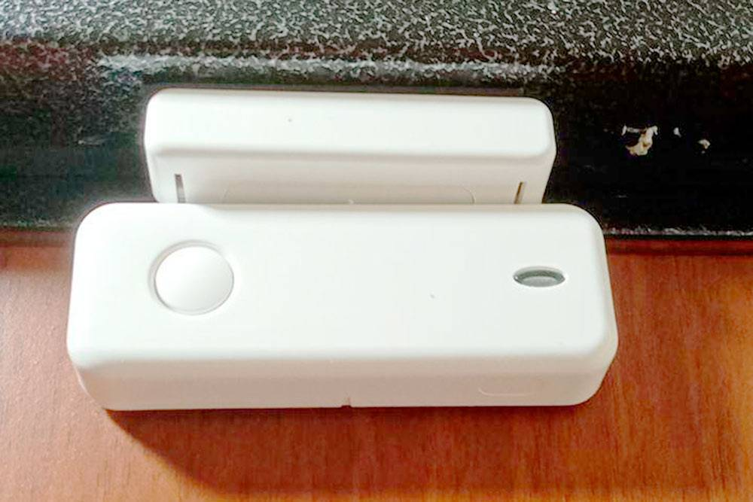
Это датчик открытия двери — одна его часть клеится на дверной косяк, вторая — на саму дверь. Когда дверь открывается, сигнализация срабатывает

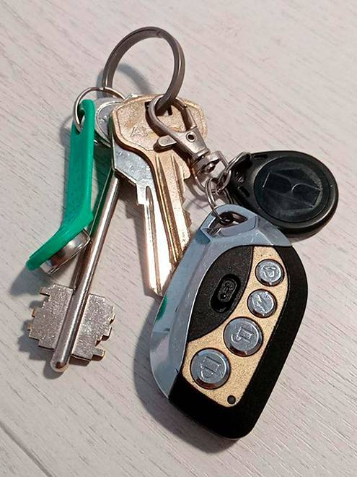  Брелок с тревожной кнопкой бабушка всегда сможет носить с собой | 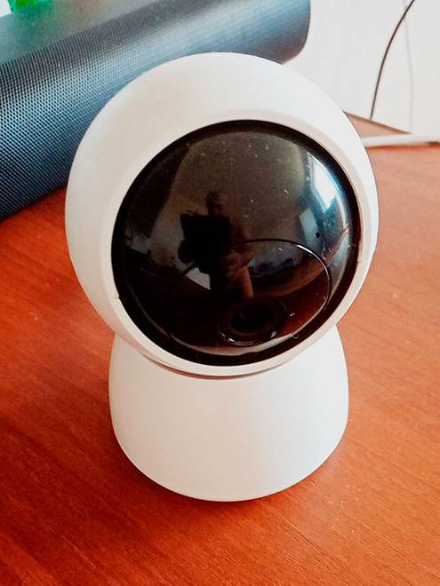  Такую камеру можно поставить на столик у входной двери или закрепить на стене

Что грозит мошенникам
Неудачная попытка преступлением не считается. В остальных случаях наказание зависит от того, сколько мошенник присвоил и был ли он один или в группе.
Если преступник присвоил или похитил до 2500 Р, ответственность будет административной. Штраф — от 3000 Р до пятикратной стоимости похищенного. Еще он может получить арест на 10—15 суток или 120 часов обязательных работ.
ст. 7.27 КоАП РФ
А за особо крупный ущерб и лишение права на жилье мошенник может получить тюремный срок до 10 лет. Суд оценит ущерб с точки зрения дохода жертвы. Для дедушки, который живет на одну пенсию, даже кража старой бензопилы, насоса и инструментов — значительный ущерб.
п. 4 ст. 158 УК РФ
Но если аферист уже получил деньги и скрылся, неважно, какое наказание ему грозит, — пенсионеры уже проиграли. Возможно, преступника найдет полиция, суд признает его виновным и обяжет возместить ущерб. Но лучше усложнять мошенникам работу, а не бороться потом с последствиями.

Как защитить пожилого родственника от мошенников
- Почаще звоните, приходите в гости к пожилым родственникам и спрашивайте, как у них дела. Тогда они скорее послушают вас, чем попадутся на уловки аферистов.
- Рассказы о мошенниках помогают плохо: новые схемы появляются каждый день и бабушки не всегда их распознают. Не стоит и запирать пенсионера дома — он же не заключенный.
- Почистите бабушкин почтовый ящик и установите на него замок. Уберите хлам с балкона и поставьте новую входную дверь. Так аферисты не догадаются, что в квартире живет пенсионер.
- Убедите пожилого родственника получать деньги на банковскую карту, а не наличными у почтальона.
- Привяжите бабушкину банковскую карту к отдельному номеру и заблокируйте на нем исходящие смс.
- Запомните и сотрите трехзначный код на обороте банковской карты пенсионера. И установите лимит на снятие наличных.
- Заприте паспорт пенсионера в сейфе в его квартире. Когда документ понадобится, пенсионер позвонит вам и спросит код.
- Контролируйте звонки и расходы пенсионера через приложения банков и мобильных операторов.
- Установите в квартире пенсионера видеоглазок или сигнализацию. Сигнализации бывают с веб-камерами, датчиками движения и брелоками с тревожной кнопкой. Если что-то случится, вам поступит звонок.

